**KARYA TULIS ILMIAH**

**PENETAPAN KADAR ALKOHOL PADA AIR NIRA AREN**

**(*Arenga pinnata*) DI DESA NAGA KESIANGAN DENGAN METODE ALKALIMETRI**



**NURUL FADILLA P07539020064**

**KARYA TULIS ILMIAH**

**PENETAPAN KADAR ALKOHOL PADA AIR NIRA AREN**

**(*Arenga pinnata*) DI DESA NAGA KESIANGAN DENGAN METODE ALKALIMETRI**

Sebagai Syarat Menyelesaikan Pendidikan Program Studi Diploma III Farmasi



**NURUL FADILLA P07539020064**

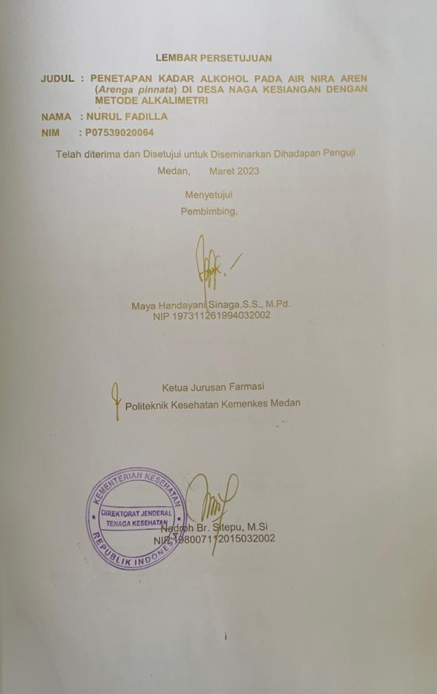

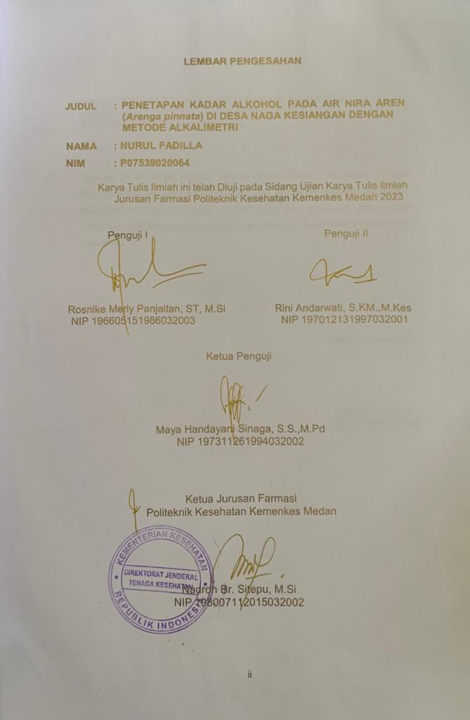

# SURAT PERNYATAAN

PENETAPAN KADAR ALKOHOL PADA AIR NIRA AREN

(*Arenga pinnata*) DI DESA NAGA KESIANGAN DENGAN METODE ALKALIMETRI

Dengan ini Saya menyatakan bahwa dalam Karya Tulis Ilmiah ini tidak terdapat karya yang pernah diajukan disuatu perguruan tinggi,dan sepanjang pengetahuan Saya juga tidak terdapat karya atau pendapat yang pernah ditulis atau diterbitkan oleh orang lain, kecuali yang secara tertulis diacu dalam naskah ini.

Medan, Juni 2023

NURUL FADILLA NIM P07539020064

# POLITEKNIK KESEHATAN KEMENKES MEDAN

JURUSAN FARMASI KTI, JUNI 2023 NURUL FADILLA

## PENETAPAN KADAR ALKOHOL PADA AIR NIRA AREN (*Arenga pinnata*) DI DESA NAGA KESIANGAN DENGAN METODE ALKALIMETRI

xi+ 44 Halaman, 5 Tabel, 3 Gambar, 6 Lampiran

# ABSTRAK

Nira aren ini merupakan salah satu bahan olahan yang ditemukan dan diproduksi di Indonesia. Alkohol merupakan senyawa kimia organik yang memiliki karakteristik khas yang didalamnya memiliki gugus hidroksil (-OH) yang berikatan dengan salah satu gugus karbon dalam rumus kimia suatu molekul. Penelitian ini bertujuan untuk mencari tahu kadar alkohol pada air nira aren murni yang dihasilkan oleh pohon aren (*Arenga pinnata*). Air nira aren murni sebanyak 600 ml didestilasi ± 3 jam menghasilkan destilat berupa alkohol sebanyak 30 ml.

Selanjutnya, kadar alkohol pada air nira aren ditetapkan secara metode alkalimetri menggunakan larutan standar NaOH 0,1 N.

Pada pembakuan larutan titer NaOH mendapatkan hasil volume titer sebesar (V1 = 10,0010 ml), (V2 = 10,1013 ml), (V3 = 10,1011 ml), volume titer rata-rata (Vr) sebesar 10,0678 ml. Pada percobaan penetapan kadar alkohol dengan metode alkalimetri, kadar alkohol pada air nira aren dengan hasil destilasi sebanyak 30 ml, volume titer (V1= 0,2011 ml), (V2=0,2001 ml), (V3=0,2005 ml), volume rata-rata (Vt) sebesar 0,2005 ml.

Hal ini dapat disimpulkan bahwa kadar alkohol pada air nira aren termasuk kedalam golongan A yaitu 0-5 %yang telah ditetapkan oleh Badan Pengawas Obat dan Makanan (BPOM) NO. 14 Tahun 2016, menunjukkan bahwa kadar alkohol pada air nira aren masih tergolong rendah dan aman untuk dikonsumsi.

Kata Kunci : Kadar Alkohol, Nira aren, Alkalimetri Daftar bacaan : 29 (2013-2021)

**MEDAN HEALTH POLYTECHNICS OF MINISTRY OF HEALTH**

PHARMACY DEPARTMENT

SCIENTIFIC PAPER, JUNE 2023

NURUL FADILLA

**DETERMINATION OF ALCOHOL CONTENT OF *PALM* *SAP* (Arenga pinnata) IN NAGA KESIANGAN VILLAGE, USING THE ALKALIMETRIC METHOD**

xi+ 44 Pages, 5 Tables, 3 Figures, 6 Attachments

# ABSTRACT

*Palm* *sap* is a processed material that is easy to find and produce in Indonesia. Alcohol is an organic chemical compound with distinctive characteristics in it, having a hydroxyl group (-OH) bonded to one of the carbon groups in the chemical formula of a molecule. This study aims to find out the alcohol content in pure *palm* *sap* produced from the aren tree (Arenga pinnata). An amount of 600 ml of pure *palm* *sap* is distilled for ± 3 hours and produces 30 ml of distillate in the form of alcohol.

Furthermore, the alcohol content of palm sap was determined by the alkalimetric method using a standard solution of 0.1 N NaOH.

In standardizing the NaOH titer solution, the titer volume is (V1 = 10.0010 ml), (V2 = 10.1013 ml), (V3 = 10.1011 ml), the average titer volume (Vr) is 10.0678 ml. Experiment to determine alcohol content using the alkalimetry method, palm sap with 30 ml distillation results, titer volume (V1 = 0.2011 ml), (V2 = 0.2001 ml), (V3 = 0.2005 ml), average volume (Vt) is 0.2005 ml.

This study concluded that the alcohol content of palm sap is in group A, between 0-5% as determined by the Food and Drug Supervisory Agency NO. 14 in 2016. The results showed that the alcohol content in palm sap was still low and safe for consumption.

Keywords: Alcohol Content, Palm sap, Alkalimetry

References : 29 (2013-2021)



# KATA PENGANTAR

Puji dan syukur penulis panjatkan kepada Allah SWT atas segala rahmat dan hidayah-Nya, sehingga penulis dapat menyelesaikan Karya Tulis Ilmiah yang berjudul **“ Penetapan Kadar Alkohol Pada Air Nira Aren (*Arenga pinnata*) Di Desa Naga Kesiangan Dengan Metode Alkalimetri”.**

Karya Tulis Ilmiah ini disusun untuk memenuhi salah satu persyaratan dalam menyelesaikan Program Diploma III di Politeknik Kesehatan Kemenkes Medan Jurusan Farmasi. Dalam penyusunan dan penulisan Karya Tulis Ilmiah ini tidak lepas dari dukungan, dorongan serta bantuan dari berbagai pihak, sehingga dalam kesempatan ini penulis ingin mengucapkan terimakasih yang sebesar- besarnya kepada:

1. Ibu R.R Sri Arini Winarti Rinawati, SKM., M.Kep, selaku Direktur Poltekkes Kemenkes Medan.
2. Ibu Nadroh br. Sitepu.M.Si, selaku Ketua Jurusan Farmasi Poltekkes Kemenkes Medan
3. Ibu Zulfa Ismaniar Fauzi, SE. M.Si,selaku Dosen Pembimbing Akademik yang telah banyak membing dan memberi masukan kepada penulis selama menjadi mahasiswi di Jurusan Farmasi Poltekkes Kemenkes Medan.
4. Ibu Maya Handayani Sinaga, S.S., M.Pd, selaku Dosen Pembimbingg Karya Tulis Ilmiah sekaligus ketua penguji KTI yang telah banyak membimbing dan memberi masukan kepada penulis dalam penyusunan Karya Tulis Ilmiah ini.
5. Ibu Rosnike Merly Panjaitan, ST., M.Si, dan Ibu Rini Andarwati, SKM., M.Kes, selaku Dosen Penguji I dan II Karya Tulis Ilmiah yang telah menguji dan memberi saran dan masukan kepada penulis.
6. Seluruh Dosen dan Staf Jurusan Farmasi Poltekkes Kemenkes Medan.
7. Teristimewa kepada kedua orang tua penulis Bapak Budiono dan Ibu Samsinar serta saudara penulis Muhammad Dicky Dermawan, yang sangat penulis cintai dan tiada hentinya memberikan motivasi, baik tenaga, pikiran, nasehat dan dukungan baik secara moril maupun materil maupun doa selama melaksanakan perkuliahan sampai penyusunan Karya Tulis Ilmiah ini.
8. Kepada grup satu bimbingan penulis yang telah membantu dan mendukung penulis dalam penyusunan Karya Tulis Ilmiah.
9. Semua pihak yang telah memberikan dukungan yang tidak dapat penulis sebutkan satu persatu.
10. Teman–teman seperjuangan terima kasih kepada Rizkyanti Tarigan, Mahfuzhah Qanitah, Fadhilah Zahro Sembiring, Riska Amalia, Sannubah Pulungan, Maulidya Amanda, Maulidini yang telah memberikan semangat, dukungan serta motivasi sehingga penulis dapat menyelesaikan Karya Tulis Ilmiah ini.

Penulis menyadari bahwa penelitian ini masih jauh dari kata sempurna. Oleh karena itu penulis mengharapkan saran dan kritik yang bersifat membangun guna perbaikan dan penyempurnaan Karya Tulis Ilmiah ini dapat bermanfaat bagi kita semua.

Medan, Juni 2023

Nurul Fadilla NIM P07539020064

# DAFTAR ISI

Halaman

LEMBAR PERSETUJUAN i

LEMBAR PENGESAHAN ii

SURAT PERNYATAAN iii

ABSTRAK iv

ABSTRACT............................................................................................................v

KATA PENGANTAR.............................................................................................vi

DAFTAR ISI vii

DAFTAR GAMBAR ix

DAFTAR TABEL x

DAFTAR LAMPIRAN xi

BAB I PENDAHULUAN 1

* 1. Latar belakang 1
  2. Rumusan Masalah 2
  3. Tujuan Penelitian 2
  4. Manfaat Penelitian 2

BAB II TINJAUAN PUSTAKA 3

* 1. Nira aren (Arenga pinnata) 3
  2. Klasifikasi tanaman aren 4
  3. Morfologi tanaman aren 4
  4. Komponen nira aren 6
     1. Kandungan Gizi air nira aren 6
     2. Manfaat nira aren 7
     3. Pengambilan nira aren 7
  5. Fermentasi 8
  6. Alkohol 8
     1. Pengertian Alkohol 8
     2. Sifat Kimia Alkohol 9
     3. Tinjauan Kimia 10
     4. Bahaya Alkohol bagi Kesehatan 10
     5. Minuman Beralkohol 10
     6. Destilasi 11
     7. Alkalimetri 12
  7. Kerangka Konsep 13
  8. Defenisi Operasional 13

2.8 Hipotesis 13

BAB III METODE PENELITIAN 14

* 1. Jenis dan Desain Penelitian 14
     1. Jenis Penelitian 14
     2. Desain Penelitian 14
  2. Lokasi dan Waktu Penelitian 14
     1. Lokasi Penelitian 14
     2. Waktu Penelitian 14
  3. Populasi dan Sampel Penelitian 14
     1. Populasi 14
     2. Sampel 14
  4. Alat dan Bahan 14
     1. Alat 14
     2. Bahan 15
  5. Prosedur Kerja 15
     1. Destilasi 15
     2. Pembuatan Larutan Standar NaOH 0,1 N 15
     3. Standarisasi NaOH 0,1 N 15
     4. Penetapan Kadar Alkohol Sampel 16

BAB IV HASIL DAN PEMBAHASAN 17

* 1. Hasil Destilasi Alkohol Pada Air Nira Aren 17
  2. Analisis Kadar Alkohol Pada Air Nira Aren 17
     1. Hasil Pembakuan Larutan Standar NaOH 0,1 N dengan AsamOksalat 17
     2. Hasil Penetapan Kadar Alkohol Pada Air Nira Aren (%) 18
  3. Pembahasan 18

BAB V KESIMPULAN DAN SARAN 20

* 1. Kesimpulan 20
  2. Saran 20

DAFTAR PUSTAKA 21

# DAFTAR GAMBAR

Halaman

**Gambar 2. 1** Pohon Aren (*Arenga pinnata*) 4

**Gambar 2. 2** Rumus bangun alkohol 10

**Gambar 2. 3** Kerangka konsep 13

# DAFTAR TABEL

Halaman

**Tabel 2. 1** Kandungan gizi air nira aren 6

**Tabel 2. 2** Sifat fisika dan Sifat kimia 9

**Tabel 2. 3** Jenis Minuman Beralkohol 11

**Tabel 4. 1** Hasil Standarisasi NaOH 18

**Tabel 4. 2** Kadar alkohol pada air nira aren 18

# DAFTAR LAMPIRAN

Halaman

**Lampiran 1** Lembar Perhitungan 23

**Lampiran 2 S**urat Izin Penelitian dan Pemakain Laboraturium 26

**Lampiran 3** Surat Pemakaian Alat Laboraturium 28

**Lampiran 4** Ethical Clearance (EC) 29

**Lampiran 5** Dokumentasi Penelitian 30

**Lampiran 6** Kartu Laporan Bimbingan 33

# Latar belakang

# BAB I PENDAHULUAN

Indonesia memiliki berbagai jenis keanekaragaman hayati yang bernilai ekonomi, baik bahan baku maupun hasil olahan yang berasal dari sumber alam. Nira merupakan salah satu bahan olahan yang ditemukan dan diproduksi di Indonesia. Nira dapat dibuat dari berbagai tanaman, antara lain aren (Arenga pinnata), kelapa, dan tebu (Sebayang, 2016). Di Indonesia tanaman Aren (Arenga pinnata) sudah lama dikembangkan, namun perkembangannya menjadi produk pertanian relatif lambat karena sebagian tanaman Aren yang tumbuh tidak dibudidayakan oleh masyarakat (Surya et al., 2018).

Getah yang diekstraksi dari pohon aren dapat diolah menjadi berbagai produk seperti gula aren, tuak, dan sirup. Perubahan rasa nira disebabkan oleh adanya mikroorganisme yang memfermentasi gula dalam nira (Mussa, 2014). Kandungan gula yang tinggi dan berbagai mikronutrien menyediakan tempat berkembang biak bagi pertumbuhan mikroba. Nira yang tidak difermentasi mengandung berbagai mikroorganisme dalam bentuk ragi dan bakteri (Quddus & Hariadi, 2018).

Nira mengandung gula tertentu seperti glukosa, sukrosa, fruktosa dan karbohidrat, memiliki tingkat keasaman (pH) 6-7 dan memiliki aroma yang harum. Setelah nira diawetkan, nira mengalami proses fermentasi. Mikroorganisme yang terkandung dalam sari buah disebabkan oleh proses fermentasi yang mengakibatkan terbentuknya rasa asam berupa asam asetat. Kondisi asam merupakan media yang menguntungkan bagi pertumbuhan mikroorganisme seperti bakteri, kapang, dan khamir (Anggista, 2018). Gula dalam nira aren memudahkan mikroorganisme untuk berkembang biak, menyebabkan nira berfermentasi menghasilkan alkohol dan akhirnya menjadi asam. Kandungan alkohol dan keasaman pada nira dapat menghasilkan kualitas produk yang rendah, artinya nira tidak dapat diolah menjadi minuman segar atau gula merah, sehingga harga eceran menjadi lebih rendah (Pendidikan dalam Konservasi dan Pengelolaan Lingkungan Berkelanjutan et al., 2020).

Menurut Badan Pengawas Obat dan Makanan Republik Indonesia No. 14 Tahun 2016 tentang standar keamanan dan mutu makanan beralkohol, apabila alkohol yang masuk kedalam tubuh melebih ambang batas tersebut dapat

menyebabkan adanya gangguan kesehatan seperti mual, muntah, penurunan kesadaran, kejang, menyebabkan iritasi, serta gangguan emosional. Konsumsi alkohol yang berjangka panjang dapat menyebabkan sirosis hati, koma bahkan kematian.

Berdasarkan peneliti yang telah dilakukan oleh (Luthfiyah Purnama Juwita *et.al.,* 2020) menunjukkan adanya penurunan kadar alkohol pada air nira dengan penambahan susu sapi karena didalam susu terdapat berbagai macam zat antara lain ada protein, glukosa, lemak dan mikronutrien lainnya yang mampu mengurangi kadar alkohol. Protein dan lemak mampu mempercepat proses oksidasi alkohol sehingga jika suatu bahan yang memiliki kadar alkohol ditambah bahan yang mengandung protein dan lemak bisa menurunkan kadar alkohol.

Di SDN 167699 yang berada di Desa Naga Kesiangan terdapat masalah akibat mengkonsumsi minuman nira yang dijual di lingkungan sekolah yang ditandai dengan gejala kepala pusing, perut terasa mual. Pada umumnya masyarakat belum mengetahui bahwa didalam air nira ada terdapat alkohol. Oleh karena itu penulis ingin menelitinya tentang **“Penetapan Kadar Alkohol pada Air Nira Aren (*Arenga pinnata*) di Desa Naga Kesiangan Dengan Metode Alkalimetri”.**

# Rumusan Masalah

Berapakah Kadar Alkohol yang terkandung didalam air nira aren (*Arenga pinnata*) dengan metode Alkalimetri?

# Tujuan Penelitian

Untuk mengetahui Kadar Alkohol pada air nira aren (*Arenga pinnata*) dengan metode Alkalimetri.

# Manfaat Penelitian

Dapat memberikan informasi secara ilmiah mengenai kadar alkohol pada air nira aren (*Arenga pinnata*) dengan metode Alkalimetri.

# BAB II TINJAUAN PUSTAKA

* 1. **Nira aren (*Arenga pinnata*)**

Nira aren (*Arenga pinnata*) adalah pohon aren yang dapat tumbuh di daerah tropis, basah, dan dapat dimanfaatkan mulai dari akar, batang, pelepah, daun hingga pucuk, dan bunga yang dapat menghasilkan getah. Nira pada dasarnya adalah cairan manis yang diekstraksi dari bunga jantan pohon aren. Nira ini mengandung 10-15% gula. Nira dapat diolah menjadi minuman ringan, minuman beralkohol, cuka aren, sirup aren, gula aren dan nata de arenga (Sebayang, 2016).

Pohon aren (Arenga pinnata) merupakan jenis tumbuhan yang banyak hidup di Indoensia. Awalnya pohon aren merupakan tumbuhan yang tergolong tumbuhan hutan dan tidak di budidayakan. Namun, karena fungsi dan manfaatnya sangat besar, pohon ini mulai dijadikan tanaman budidaya.

Nira yang baik juga menghasilkan gula yang baik. Nira yang diperas pada pagi hari memiliki pH dan kandungan sukrosa yang lebih rendah daripada nira yang diperas pada sore hari. Hal ini dikarenakan penguapan lebih banyak terjadi pada siang hari dibandingkan pada malam hari. Pohon aren tumbuh dengan baik pada ketinggian antara 500m dan 800m di atas permukaan laut. Pohon aren dapat hidup di segala kondisi tanah (tanah liat, kapur, tanah berpasir), sehingga tidak membutuhkan tanah yang subur untuk tumbuh. Curah hujan tahunan yang ideal untuk pohon aren adalah sekitar 1.200 mm/tahun, kedalaman air di tanah 1-3 m, dan suhu rata-rata 25 °C. Secara umum, pohon aren tumbuh hampir di semua tempat di Indonesia (Natawijaya et al., 2018).

Proses pengambilan nira dapat dilakukan dengan cara digiling, diperas atau dipukul. Nira juga dapat dibuat menjadi minuman ringan seperti sirup, gula air, gula cetak, dan nira tersebut biasanya difermentasi menjadi sejenis minuman beralkohol yang disebut tuak. Di daerah timur (Papua) disebut Sager, dan di Pulau Timor Kupang disebut Tuak laru.

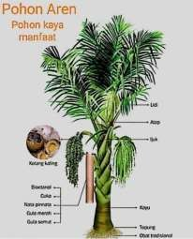

**Gambar 2. 1** Pohon aren (*Arenga pinnata*)

* 1. **Klasifikasi tanaman aren (*Arenga pinnata*)**

Berikut ialah klasifikasi tanaman aren (*Arenga pinnata*): Kingdom : *Plantae*

Subkingdom :*Viridiplantae* Divisi : *Magnoliophyta*

Kelas : *Liliopsida*

Ordo : *Arecales*

Famili : *Arecaceae*

Genus : *Arenga*

Spesies : *Arenga Pinnata*

* 1. **Morfologi tanaman aren (*Arenga pinnata*)**

Morfologi tanaman aren (*Arenga pinnata*) terdiri dari :

* + 1. Akar

Karena akar aren menjulur jauh kedalam tanah, tanaman aren juga berfungsi sebagai penahan terhadap erosi tanah, khususnya pada lereng. Dibeberapa wilayah Indonesia, akar aren digunakan sebagai bahan untuk anyaman, sebagai media tanam untuk tanaman aren, dan sebagai obat tradisonal (Barat, n.d.).

* + 1. Batang

Pohon aren tumbuh setinggi lebih kurang 20 m. Diameter dari batang mencapai 65 cm. Di bagian tengah terdapat batang pohon aren yang cukup lunak. Pohon aren hanya memiliki satu titik tumbuh di ujung batangnya,

yaitu aren selalu tumbuh ke atas dan tidak bercabang (Natawijaya et al., 2018).

* + 1. Daun

Daun aren majemuk menyirip seperti daun kelapa. Pohon aren memiliki panjang daun hingga 5 m dengan tangkai daun dengan panjang 1,5 m.

* + 1. Bunga

Ada dua jenis bunga pohon aren: jantan dan betina. Bunga jantan dan betina ditemukan di pohon, dengan dua bunga jantan mengapit bunga betina. Untaian bunga jantan lebih pendek dari untaian bunga betina. Untaian bunga jantan panjangnya sekitar 50 cm, dan untaian bunga betina dapat mencapai 175 cm. Nira aren di hasilkan dari penyadapan tanda bunga jantan (Barat, n.d.).

* + 1. Buah

Buah aren berbentuk bulat dan berdiameter 4 sampai 5 cm, bagian buah terdiri dari kulit buah yang halus dan berwarna hijau ketika muda dan kuning saat tua (matang). Daging putih kekuningan. Kulit bijinya berwarna kuning dan tipis bila masih muda, dan berwarna hitam serta keras saat buah masak. Buah aren muda dimanfaatkan sebagai buah yang diolah sebagai campuran es krim dan manisan buah (Studi., et.al, 2019 dalam Jismil, 2021)

* + 1. Ijuk

Ijuk adalah bagian dari pelepah daun yang menutupi batang. Ijuk dihasilkan dari pohon aren yang sudah berumur lebih dari 5 tahun, dan ijuk dapat dipanen sampai pohon aren berumur sekitar 10 tahun. Pemanenan ijuk dapat dilakukan dengan memotong pangkal pelepah lembaran lalu menggunakan golok (pisau tajam) untuk memanen serat dalam bentuk panel kain. Lembaran anyaman ijuk diambil dari pohon aren masih berisi lidi. Lidi kemudian dipisahkan secara manual dari ijuk. Sisir kawat digunakan untuk menghilangkan berbagai kotoran dan ukuran serat yang besar dari serat ijuk. Ijuk yang sudah dihaluskan dapat digunakan untuk membuat tali, sapu, bahan atap, dll(Salindri, AE, 2018).

# Komponen nira aren

Selain air, komponen utama nira adalah karbohidrat berupa sukrosa. Kandungan lainnya yaitu protein, lemak, vitamin dan mineral terkandung dalam jumlah yang relatif sedikit. Karena komposisi komponen tersebut,nira telah berkembang menjadi berbagai produk baru, seperti berbagai pemanis, minuman ringan (tuak, anggur, nata), asam asetat, alkohol, dan terutama digunakan sebagai tempat tumbuhnya mikroba. Rasa manis nira aren disebabkan oleh kandungan total karbohidratnya mencapai 11,28%. Komposisi nira aren meliputi 87,66% air,12,04% gula, 0,36% protein, 0,36% lemak dan 0,21% abu. Nira yang baik adalah yang segar, manis, harum, tidak berwarna dan memiliki keasaman sekitar pH 6.0-7.0. Nira aren yang difermentasi menjadi tuak (tuak aren) mengandung kadar air 88,4%, protein 0,2%, lemak 0,02%, mineral 7%, dan alkohol 4% (Heryani,

2016).

* + 1. **Kandungan Gizi Air Nira Aren (*Arenga pinnata*)**

Kandungan nira untuk setiap jamnya mempunyai kandungan nira yang berlainan dan umumnya terdiri dari air, sukrosa, gula reduksi, bahan organik lain, dan bahan anorganik.

**Tabel 2. 1** Kandungan gizi air nira aren

|  |  |
| --- | --- |
| **Komponen** | **Kandungan** |
| Karbohidrat | 11,18 % |
| Glukosa | 3,61 % |
| Fruktosa | 7,48 % |
| Protein | 0,28 % |
| Lemak kasar | 0,01 % |
| Abu | 0,35 % |
| Kalsium (Ca) | 0,06 % |
| Fosfor (P2O5) | 0,07 % |
| Vitaminn C | 0,01 % |
| Air | 89,23 % |
| pH | 6,00 – 6,40 % |

Sumber : Setyawati, 2018 dalam Luthfiyah Purnama Juwita, 2020

# Manfaat nira aren

Air nira aren (*Arenga pinnata*) memiliki manfaat bagi kesehatan antara

lain:

* + - 1. Menggemukkan badan
      2. Meredakan sakit perut
      3. Mengobati demam
      4. Mengatasi sembelit
      5. Melancarkan asi
      6. Menjaga kesehatan tulang. (Muhiddin, 2018 dalam Luthfiyah Purnama Juwita, 2020)

# Pengambilan nira aren

Proses pengambilan nira diawali dengan pengetokan atau pemukulan pada tangkai tandan bunga dari pangkal pohon kearah tandan bunga. Hal tersebut dilakukan selama satu bulan atau sampai bunga berguguran.

Diawali dengan rentang waktu pada minggu pertama yakni dua kali dalam seminggu. Setelah itu dilanjutkan satu minggu sekali hingga adanya tandan bunga dari tandan yang berguguran. Proses pemukulan ini dilanjutkan untuk melemaskan pori-pori atau jalur air nira yang akan keluar. Agar keluarnya lancar dan lebih deras.

Setiap melakukan pengetokan diakhiri dengan mengayunkan tandan yang bertujuan untuk meratakan hasil dari pemukulan atau meratakan pelemasan jalur air nira. Proses pemukulan dilakukan kurang lebih 30 menit. Setelah itu dilakukan proses penyadapan, yaitu proses pengambilan air nira dari pohonnya. Pohon nira yang siap disadap niranya ditandai dengan mengeluarkan aroma harum. Aroma itu berasal dari tandan bunga jantan yang berdampingan tumbuh dengan tandan bunga betina.

Ada berbagai jenis tumbuhan yang dapat menghasilkan nira, antara lain aren, kelapa, tebu, bit, siwalan dan sorgum. Cairan nira memiliki rasa yang manis dan berwarna kekuningan. Nira mengandung gula, lemak, dan protein yang merupakan media ideal untuk pertumbuhan mikroba, sehingga nira mudah rusak jika pengolahannya tertunda (Aditiano et al., 2017)

Kerusakan pada nira aren dapat disebabkan secara alami atau dapat terkontaminasi oleh mikroorganisme pada nira tersebut. Tentu saja,dapat disebabkan oleh udara, tangkai bunga, penumpukan getah, kotoran, dan serangga terbang berkelompok di dekat batang pohon aren. Bisa juga disebabkan oleh kontaminasi mikroba di dalam (Nasution, 2019).

# Fermentasi

Fermentasi adalah metode mengubah substrat menjadi produk yang diinginkan dengan bantuan mikroorganisme. Tujuan substrat merupakan tempat tumbuh (medium) dan sumber makanan bagi mikroba. Nira yang belum mengalami proses fermentasi apapun banyak mengandung mikroorganisme baik berupa bakteri. Itu berasal dari udara luar. Mikroorganisme dalam nira aren mengurai senyawa-senyawa di dalamnya getah, terutama gula, dan mengubahnya menjadi alkohol.

Contoh pengertian fermentasi adalah proses ekstrasi buah-buahan atau proses pengawetan biji-bijian dengan proses biologi menghasilkan gas CO2, ditandai keluarnya buih akibat proses katabolisme senyawa gula sederhana secara anaerobik. Berdasarkan produk yang dihasilkan oleh fermentasi, dibagi menjadi dua kelas, fermentasi alkohol dan fermentasi non-alkohol. Fermentasi alkohol menghasilkan etanol sebagai produk akhir. Misalnya, dalam produksi pita yang digunakan di fermentasi mikroba alkoholik, yaitu *Saccharomyces cerevisiae, Saccharomyces anamensis* dan *Schizosaccharomyces pourlee*, fermentasi non- alkohol tidak menghasilkan alkohol sebagai produk akhir. Tempe dan produksi antibiotik (Bachruddin, 2018).

Lamanya proses fermentasi tergantung dari bahan dan jenis produk yang dihasilkan. Semakin lama waktu fermentasi, semakin tinggi kandungan alkoholnya dihasilkan, dan semakin tinggi dosis ragi yang diberikan maka semakin tinggi kandungan alkoholnya. Kandungan gula yang tinggi dan kandungan alkohol yang rendah per gram dipengaruhi oleh kadar kandungan karbohidratnya. Kadar karbohidrat yang tinggi mempengaruhi kadar alkohol yang dihasilkan dalam proses fermentasi karbohidrat (Hendrasarie & Mahendra, 2020).

# Alkohol

# Pengertian Alkohol

Alkohol adalah senyawa kimia organik yang memiliki karakteristik khas yang didalamnya memiliki gugus hidroksil (-OH) yang berikatan dengan salah satu gugus karbon dalam rumus kimia suatu molekul. Pada umumnya sumber alkohol yang beredar meliputi etanol, methanol isopropanol, dan diethylene glikol. Kegunaan etanol antara lain sebagai zat aditif gasoline, pelarut kosmetik, dan farmasi ataupun minuman alkohol Etanol berasal dari fermentasi berbagai jenis

karbohidrat antara lain gandum, buah-buahan, atau pun bunga. Etanol bersifat tidak berwarna,transparan, mudah menguap, ttitik didih pada 78℃ .

# Sifat Kimia Alkohol

Alkohol adalah seyawa organik yang memiliki gugus hidroksil OH. Di lihat dari gugus fungsinya, alkohol memiliki banyak golongan. Golongan yang paling sederhana yaitu methanol dan etanol(Ulfa et al., 2019). Alkohol dapat dibuat dari berbabagi bahan hasil pertanian. Secara umum, bahan-bahan tersebut dibagi menjadi tiga golongan yaitu(Hanum et.,al. 2013):

* + - 1. Bahan yang mengandung turunan gula (molase, gula tebu, sari buah anggur, dan sari buah lainnya).
      2. Bahan-bahan yang mengandung pati biji-bijian, kentang, dan tapioka.
      3. Bahan-bahan yang mengandung selulosa (kayu, dan beberapa limbah pertanian lainnya).

**Tabel 2. 2** Sifat fisika dan Sifat kimia

## Sifat-sifat alkohol

**Sifat fisika Sifat kimia**

Alkohol dapat bereaksi pada berbagai

Kelarutan

Titik didih tinggi Mudah terbakar

Rantai karbon bertambah panjang maka kelarutan alkohol, dalam air berkurang.

asam membentuk ester. Jika bereaksi dengan H2SO4 menghasilkan eter.

Alkohol sering bereaksi dengan logam K atau Na.

Alkohol bereaksi dengan PCl3, PCl5, SOCl2, menghasilkan alki halida

Sumber : Data Primer 2019 dalam Luthfiyah Purnama Juwita, 2020

# Tinjauan Kimia

Menurut Farmakope Indonesia edisi III alkohol/etanol disebut juga

*AETHANOLUM*

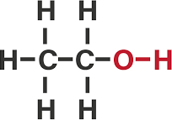

**Gambar 2. 2** Rumus bangun alkohol

Nama lain : etanol

Rumus molekul : C2H5OH

Pemerian : Cairan tak berwarna, jernih, mudah menguap, dan

mudah mudah bergerak, bauk khas, rasa panas, mudah terbakar dengan memberikan nyala biru yang tidak berasap

Kelarutan : Sangat mudah larut dalam air, dalam *klofom* P dan

dalam eter P

Pengguna : Zat tambahan

# Bahaya Alkohol bagi Kesehatan

Keracunan alkohol ditandai dengan mabuk, perubahan emosi, mual muntah, tidak sadarkan diri, bahkan meninggal akibat tidak berfungsinya lagi alat pernapasan (Madigan, 2019 dalam Luthfiyah Purnama Juwita, 2020). Konsumsi alkohol yang berlebihan dapat menyebabkan organ di dalam tubuh secara perlahan-lahan tidak berfungsi dengan baik lagi. Akibat penggunaannya mengakibatkan pembengkakan hati (*liver chirrhosis*), pendarah dalam perut (*magh*), penyakit jantung (*cardiomyophaty*), hormone seks, dan system kekebalan tubuh (Gusti, 2016 dalam Luthfiyah Purnama Juwita, 2020).

# Minuman Beralkohol

Minuman beralkohol merupakan minuman yang didalamnya mengandung etanol atau etil alkohol (C2H5OH) yang berasal dari hasil pertanian yang mengandung karbohidrat dan diproses dengan cara destilasi dan fermentasi.

Menurut BPOM No 14 Tahun 2016 tentang Standar Keamanan dan Mutu Minuman Beralkohol dikelompokkan dalam golongan sebagai berikut:

* + - 1. Golongan A : sampai dengan 5% ;
      2. Golongan B : lebih dari 5% - 20% ; dan
      3. Golongan C : lebih dari 20% - 55%.

**Tabel 2. 3** Jenis Minuman Beralkohol

|  |  |  |  |  |  |
| --- | --- | --- | --- | --- | --- |
| **No** | **Minuman Beralkohol** | **Sumber** |  |  | **Kadar Alkohol (%)** |
| 1 | Bir | Biji-bijian | (gandum, | beras, | 4 - 6% |
|  |  | jagung, sorgum) | |  | |
| 2 | Anggur atau Wine | Anggur | | 8 -14% | |
| 3 | Rum | Air tebu | | 40 - 55% | |
| 4 | Brandy | Sari buah | | 40 - 50% | |
| 5 | Tuak | Nira | | 50 - 60% | |
| 6 | Vodka | Kentang | | 35 - 60% | |
| 7 | Whisky | Biji-bijian | | 40 - 55 % | |
| 8  9 | Gin  Tequila | Gandum+buahjuniper+ rempah-rempah Agave biru | | 37,50%  38 - 51% | |
| 10 | Soju | Beras | | 20 - 40% | |
| 11 | Ciu | Singkong | | 30 - 80% | |
| 12 | Cider | Apel | | 4 - 5% | |

Sumber : Permenperin 2012

# Destilasi

Dalam larutan terdapat dua komponen yaitu *solute* dan *solvent*, sehingga larutan diartikan sebagai campuran homogen *solute* dan *solvent*. Terbentuknya larutan karena adanya gaya Tarik antara molekul *solute* dan *solvent* dalam proses kelarutannya. Jika *solvent* berupa air maka disebut proses hidrasi.

Dalam kimia, sering timbul masalah yang berhubungan dengan cara memisahkan *solute* dan *solvent* dari larutannya. Jika *solute* bukan *volatile* atau kurang *volatile* dibandingkan *solvent*nya maka, *solvent* dapat dipisahkan dengan destilasi.

Dasar pemisahan destilasi adalah perbedaan dua titik didih, dua cairan atau lebih. Jika campuran dipanaskan maka komponen yang titik didihnya lebih rendah akan menguap lebih dulu. Dengan mengatur suhu secara cermat

komponen larutan akan menguap dan mengembun dari komponen ke komponen secara bertahap. Proses pengembunan terjadi dengan mengalirkan uap ke tabung pendingin (S, Sukri., 1999 dalam Hafidatul Hasanah., 2012)

Alat-alat yang digunakan dalam destilasi cukup sederhana. Pertama tempat sampel, berupa *reservoir* biasanya dipilih labu alas bulat, kondensor untuk mengembunkan uap dan tempat destilasi. Pemanas yang digunakan dapat berupa kompor listrik atau *heating* yang dapat diatur suhunya. Untuk mengontrol suhu uap, pada salah satu ujung labu dipasang termometer.

# Alkalimetri

Alkalimetri merupakan metode yang berdasarkan pada reaksi netralisasi, yaitu reaksi antara ion hidrogen yang berasal dari asam dengan ion hidroksida yang berasal dari basa yang membentuk molekul air. Karenanya alkalimetri dapat didefinisikan sebagai metode untuk menetapkan kadar asam dari suatu bahan dengan menggunakan larutan basa yang sesuai. Prinsip alkalmetri adalah netralisasi sampel nira (asam) dengan menggunakan larutan NaOH (basa). Asam menurut Arrhenius adalah senyawa yang jika dilarutkan dengan air terurai menjadi ion hidrogen H+ dan anion. Sedangkan basa adalah senyawa yang jika dilarutkan dalam air terurai menjadi ion hidroksida OH- dan kation. Teori ini hanya berlaku untuk senyawa anorganik yang larut dalam air. Titer yang digunakan pada alkalimetri adalah NaOH atau KOH. NaOH mempunyai keunggulan dibandingkan KOH dalam harga, NaOH maupun KOH mudah bereaksi dengan CO2 membentuk garam karbonat. Garam natrium karbonat lebih mudah dipisahkan dari NaOH daripada garam kalium karbonat yang sulit dipisahkan dari KOH, hal ini akan mengganggu reaksi yang terjadi. Titer sebelum digunakan untuk menitrasi sampel harus dibakuan terlebih dahulu menggunakan larutan asam baku primer. Indikator pada titrasi asam-basa adalahasam atau basa organik lemah yang berada dalam dua macam bentuk warna yang berbeda (Pasca et al., 2013).

Metode titrimetri atau volumetri merupakan metode analisis kuantitatif yang didasarkan pada pengukuran volume reagen yang telah diketahui konsentrasinya yang bereaksi sempurna dengan analit. Alkalimetri merupakan pengukuran yang berkaitan dengan reaksi asam basa yang umumnya dilakukan secara titrimetri. Yang secara umum disebut titrasi alkalimetri. Titrasi alkalimetri merupakan titrasi terhadap larutan asam bebas dengan larutan standar basa kuat atau titrasi terhadap larutan garam yang berasal dari basa lemah dengan larutan standar basa kuat (Simanjuntak, 2018).

# Kerangka Konsep

**VARIABEL BEBAS**

**VARIABEL TERIKAT**

**PARAMETER**

Alkalimetri

Air Nira Aren (*Arenga pinnata*)

Kadar

Alkohol (%)

**Gambar 2. 3** Kerangka konsep

# Defenisi Operasional

1. Air nira aren adalah cairan yang disadap dari bunga jantan pohon aren, yang merupakan hasil metabolisme dari pohon aren yang diambil sebanyak kurang lebih 600 ml.
2. Kadar alkohol adalah persentase alkohol yang diukur dengan metode alkalimetri.

# 2.8 Hipotesis

Air nira aren yang mengandung alkohol

# BAB III METODE PENELITIAN

# Jenis dan Desain Penelitian

# Jenis Penelitian

Jenis penelitian yang digunakan dalam penelitian ini adalah penilitian bersifat kuantitatif dengan metode pre-eksperimental laboratorium secara alkalimetri.

# Desain Penelitian

Desain penelitian yang digunakan dalam penelitian ini adalah *One-Shot Case Study* dimana peneliti hanya melakukan satu kali treatment/percobaan yang diperkirakan sudah mempunyai pengaruh *post-test.*

# Lokasi dan Waktu Penelitian

# Lokasi Penelitian

Lokasi penelitian ini dilakukan di Laboraturium Kimia Farmasi Poltekkes Kemenkes Medan Jurusan Farmasi Jalan Airlangga No. 20 Medan Petisah dan di Laboraturium Terpadu PKS Kebun Pabatu.

# Waktu Penelitian

Penelitian ini mulai dilaksanakan dari Januari sampai Juni 2023

# Populasi dan Sampel Penelitian

# Populasi

Populasi penelitian ini adalah air nira aren yang berasal dari pohon aren yang berasal dari Desa Naga Kesiangan.

# Sampel

Sampel yaitu air nira aren sekitar kurang lebih 600 ml berasal dari pohon aren di Desa Naga Kesiangan.

# Alat dan Bahan

# Alat

Alat yang digunakan dalam penelitian ini adalah erlenmeyer, labu ukur 500 ml dan 100 ml, beaker *glass*, gelas ukur, neraca analitik, buret 1 set, cawan porselin, batang pengaduk, pipet tetes, botol reagen, dan satu set alat destilasi.

# Bahan

Bahan yang digunakan dalam penelitian ini adalah asam oksalat, aquadest, indikator PP (Phenolphtalein) 1%, larutan NaOH 0,1 N, dan sampel air nira aren.

# Prosedur Kerja

# Destilasi

Dilakukan destilasi guna untuk memisahkan alkohol dari sampel, sebagai

berikut :

1. Ambil 600 ml air nira
2. Masukkan kedalam labu alas bulat dan labu destilat di pasang pada alat destilasi dan ditetapkan suhunya 78℃-100℃
3. Hasil destilasi ditampung dalam wadah terpisah
4. Destilasi dihentikan jika sudah tidak ada destilat yang menetes dalam penampung
5. Destilat yang didapat ditimbang dalam satuan ml
6. Lalu dimasukkan dalam botosl dan ditutup rapat

# Pembuatan Larutan Standar NaOH 0,1 N

1. Timbang NaOH sebanyak 0,6 gram lalu dilarutkan menggunakan aquadest.
2. Setelah itu masukkan ke dalam labu ukur 100 ml dengan tambahan aquadest sampai tanda batas.
3. Lalu dihomogenkan dan di simpan dalam botol reagen tertutup (Istiqomah et al., 2016 dalam Rahmawati et al., 2019)

# Standarisasi NaOH 0,1 N

1. Mula-mula timbang 0,9 gram asam oksalat, lalu larutkan dalam 100 ml aquadest
2. Pipet 25 ml larutan asam oksalat yang sudah dilarutkan lalu dimasukkan ke dalam Erlenmeyer
3. Tambahkan 3 tetes indikator PP (Phenolphthalein) 1%
4. Kemudian dititrasi dengan NaOH 0,1 N sampai larutan berubah warna menjadi merah muda.
5. Setelah berubah warna, titrasi dihentikan
6. Kemudian lihat volume larutan NaOH 0,1 N yang digunakan
7. Setelah itu catat hasil yang di dapatkan (Tim Analitik UPI dalam Rahmawati, 2019).

# Penetapan Kadar Alkohol Sampel

1. Pipet destilat air nira aren sebanyak 10 ml
2. Masukkan kedalam Erlenmeyer lalu tambahkan indikator PP (Phenolphthalein) 1% sebanyak 3 tetes
3. Lalu homogenkan dan kemudian titrasi dengan larutan NaOH 0,1 N sampai larutan berubah warna menjadi merah muda
4. Jika sudah berubah warna, hentikan titrasi lalu lihat volume larutan NaOH 0,1N yang digunakan
5. Catat hasil yang didapatkan
6. Lakukan berulang dengan hal yang sama hingga 3 kali
7. Selanjutkan data yang diperoleh dimasukkan ke dalam pengamatan, kemudian di hitung besarnya kadar alkohol pada air nira aren menggunakan rumus yang telah ditetapkan (Tim analitik UPI, 2001 dalam Rahmawati et al., 2019)

Rumus Kadar Alkohol:

K. A𝑙 =

𝑉𝑡 𝑥 𝑀 𝑥 𝑀𝑟 𝐶2𝐻6𝑂

𝑚𝑎𝑠𝑠𝑎 𝑠𝑎𝑚𝑝𝑒𝑙 𝑥 100

𝑥 100%

Keterangan:

K.Al : Kadar Alkohol

Vt : rata-rata hasil titrasi (ml) M : molaritas NaOH 0,1N Mr : massa relative C2H6O

# BAB IV

**HASIL DAN PEMBAHASAN**

Dalam penelitian ini terdapat beberapa tahap perlakuan diantaranya destilasi air nira aren dan analisis kadar alkohol pada air nira aren dengan menggunakan metode alkalimetri.

# Hasil Destilasi Alkohol Pada Air Nira Aren

Proses destilasi alkohol pada air nira aren yaitu pertama masukkan air nira aren kedalam labu alas bulat dan labu destilat dipasang pada alat destilasi dan ditetapkan pada suhu normal alkohol dan air yaitu 78℃ - 100℃ . Pada proses ini senyawa yang menguap terlebih dahulu adalah alkohol dan air karena mempunyai titik didih 78℃ - 100℃ Uap alkohol yang keluar dari labu alas bulat akan keluar melewati pipa L dan diembunkan kembali dengan pendingin/kondensor, destilat yang sudah diembunkan ditampung dalam wadah terpisah (dalam penelitian ini menggunakan erlenmeyer 500 ml). Destilasi dihentikan jika sudah tidak ada destilat yang menetes dalam erlenmeyer. Destilat (campuran homogen) yang didapat ditimbang dalam satuan ml, lalu dimasukkan dalam botol kecil dengan ukuran ± 50 ml dan ditutup rapat agar senyawa alkohol yang terdapat dalam destilat tidak menguap. Dilakukan proses selanjutnya dengan menganalisis sampel yang berupa alkohol tersebut dengan menggunakan metode alkalimetri. Dengan tujuan untuk mengetahui kadar alkohol pada air nira aren.

# Analisis Kadar Alkohol Pada Air Nira Aren

* + 1. **Hasil Pembakuan Larutan Standar NaOH 0,1 N dengan Asam Oksalat**

Sebelum melakukan penelitian tentang kadar alkohol dengan menggunakan metode titrasi alkalimetri yaitu langkah pertama yang harus dilakukan adalah standarisasi NaOH menggunakan larutan asam oksalat, didapatkan hasil seperti berikut.

**Tabel 4. 1** Hasil Standarisasi NaOH

|  |  |  |  |  |  |  |
| --- | --- | --- | --- | --- | --- | --- |
| Berat | | Volume titer | Volume | Volume | Normalitas | Normalitas |
| asam | | yang | titer | asam | asam | larutan titer |
| oksalat | | terpakai (ml) | rata- | oksalat | oksalat | NaOH |
| No (mg) | |  | rata | yang |  |  |
|  | |  | (ml) | dipipet |  |  |
|  | |  |  | (ml) |  |  |
|  | | V1=10,0010 |  |  |  |  |
| 1. | 0,9 | V2=10,1013 V3=10,1011 | 10,0678 | 10 | 0,1 | 0,1 |

# Hasil Penetapan Kadar Alkohol Pada Air Nira Aren (%)

Setelah melakukan standarisasi, proses yang kedua yaitu penentuan kadar alkohol pada air nira aren dengan menggunakan metode titrasi alkalimetri dengan larutan NaOH yang sudah distandarisasi dan disiapkan air nira aren. Berikut adalah hasil dari penetapan kadar alkohol pada air nira aren.

**Tabel 4. 2** Kadar alkohol pada air nira aren

|  |  |  |  |  |  |  |
| --- | --- | --- | --- | --- | --- | --- |
| Nama | Volume titer | Volume | Molaritas | Massa | Massa | Kadar |
| sampel  No | yang terpakai (ml) | titer rata- rata (ml) | NaOH | relative alkohol | sampel (ml) | alkohol (%) |
| Hasil  1. destilat | V1 = 0,2011  V2 = 0,2001 | 0, 2005 | 0,1 | 46 | 30 | 0,03 |
| air nira | V3 = 0,2005 |  |  |  |  |  |

aren

# Pembahasan

Air nira merupakan salah satu dari banyak bahan yang mampu menghasilkan alkohol melalui proses fermentasi, minuman alkohol dari proses fermentasi nira di Indonesia dikenal dengan nama tuak.

Uji kuantitatif alkohol bertujuan untuk mengetahui kadar alkohol pada air nira aren. Uji kuantitatif ini menggunakan metode titrasi asam basa (titrasi alkalimetri), yaitu menggunakan NaOH sebagai larutan standarnya. Larutan standar NaOH 0,1 N merupakan larutan standar sekunder sehingga sebelum digunakan untuk mentitrasi perlu dilakukan standarisasi dengan larutan sekunder primer asam oksalat 0,1 N. Setelah normalitas NaOH diketahui, larutan NaOH dapat digunakan untuk mentitrasi larutan sampel (nira aren).

Dalam penelitian ini peneliti memilih untuk mengetahui kadar alkohol pada air nira aren menggunakan metode alkalimetri.

Pada pembakuan larutan titer NaOH mendapatkan hasil volume titer sebesar (V1 = 10,0010 ml), (V2 = 10,1013 ml), (V3 = 10,1011 ml), volume titer rata-rata (Vr) sebesar 10,0678 ml.

Pada percobaan penetapan kadar alkohol dengan metode alkalimetri, kadar alkohol pada air nira aren dengan hasil destilasi sebanyak 30 ml, volume titer (V1= 0,2011 ml), (V2=0,2001 ml), (V3=0,2005 ml), volume rata-rata (Vt) sebesar 0,2005 ml. Setelah dilakukan titrasi pada sampel 30 ml destilat air nira aren sebanyak 600 ml, menunjukkan hasil bahwa kadar alkohol pada air nira aren sebesar 0,03%.

Berdasarkan penelitian ini kadar alkohol yang didapat 0,03% dan menunjukkan bahwa air nira aren masih layak dikonsumsi karena kadar alkoholnya masih dibawah ambang batas 5 % menurut peraturan BPOM tentang standar keamanan dan mutu minuman beralkohol golongan A dimana golongan A kandungan alkoholnya sampai dengan 5%.

# BAB V KESIMPULAN DAN SARAN

# Kesimpulan

Berdasarkan hasil penelitian yang telah di dilakukan kadar alkohol yang didapat sebesar 0,03% dan dapat disimpulkan bahwa kadar alkohol pada air nira aren masih layak untuk dikonsumsi menurut peraturan BPOM RI. Golongan minuman alkohol didasarkan atas kandungan alkohol terdapat 3 golongan: Golongan A : sampai dengan 5%, Golongan B: lebih dari 5 – 20%, Golongan C : lebih dari 20 – 55%.

# Saran

* + 1. Agar kadar alkohol dalam air nira aren tidak meningkat dengan cepat maka air nira aren perlu dimasukkan kedalam lemari es atau beri pengawet agar tidak cepat rusak dan jika ingin menambahkan *yeast* atau khamir maka diberi secukupnya saja agar kadar alkohol didalam air nira aren tidak terlalu meningkat.
    2. Disarankan kepada peneliti selanjutnya untuk melakukan penelitian penetapan kadar alkohol dengan metode yang lain.

# DAFTAR PUSTAKA

Aditiano, B., Ginting, S., & Lubis, L. M. (2017). Stabilitas Mutu Nira Aren Kemasan Dengan Perlakuan Fisik Dan Pengawet Alami Akar Kawao Selama Penyimpanan Dingin. *Jurnal Rekayasa Pangan Dan Pertanian*, *5*(1), 26– 33.

Anggista, G. (2018). PENGARUH pH DAN JUMLAH PELARUT TERHADAP

KADAR GINGEROL. *Journal of Medicinal Plants Research*, *3*(6), 1–41.

Bachruddin. (2018). Teknologi Fermentasi

Barat, K. S. (n.d.). *Paper_Pemanfaatan_Buah_Arenga_Pinnata_Irwanto*. *4*(2), 76– 83.

BPOM. (2016). Badan Pengawasan Obat dan Makanan. Peraturan Kepala Badan Pengawas Obat dan Makanan Republik Indonesia Nomor 14 Tahun 2016 tentang Standar Keamanan dan Mutu Minuman Beralkohol.

Data Primer. (2019) dalam Luthfiyah Purnama Juwita *et.al* (2020). Sifat Fisika dan Kimia Alkohol.

Depkes RI. (2020). Farmakope Indonesia Edisi Ketiga. Direktorat Jendral Kefarmasian dan Alat Kesehatan. Aethanolum. Halaman 65.

Gusti, d. (2016) dalam Luthfiyah Purnama Juwita *et.al* (2020). Isolasi Gas Alkohol dari Limbah Nira Aren (Arenga pinnata).

Hanum, F., Pohan, N., Rambe, M., Primadony, R., & Ulyana, M. (2013). Pengaruh Massa Ragi Dan Waktu Fermentasi Terhadap Bioetanol Dari Biji Durian. *Jurnal Teknik Kimia USU*, *2*(4), 49–54.

Hendrasarie, N., & Mahendra, D. E. (2020). Pemanfaatan Sampah Sayur Dari Pasar Tradisional Untuk Produksi Bioetanol. *Jurnal Serambi Engineering*, *5*(3), 1115–1122. https://doi.org/10.32672/jse.v5i3.2075

Heryani, H. (2016). Keutamaan Gula Aren dan Strategi Pengembangan Produk. In

*Lambung Mangkurat University Press*.

Istiqomah, A. U., Rahmawati, F., & Nugrahaningtyas, K. D. (2016). REPLACING SODA ASH (NaOH) WITH KALIUM HYDROXYDE (KOH) IN DESTILATION OF BINARY ETHANOL-WATER MIXTURE. *ALCHEMY*

*Jurnal Penelitian Kimia*, *12*(2), 179.

https://doi.org/10.20961/alchemy.v12i2.1876

Madigan.,et.al (2019) dalam Luthfiyah Purnama Juwita *et.al* (2020).

Biologi of Microorganisme.

Muhiddin, (2018) dalam Luthfiyah Purnama Juwita, *et.al* (2020). Manfaat Air Nira Aren Nira (*Arenga pinnata*).

Mussa, R. (2014). KAJIAN TENTANG LAMA FERMENTASI NIRA AREN (Arenga pinnata) TERHADAP KELIMPAHAN MIKROBA DAN KUALITAS

ORGANOLEPTIK TUAK. *BIOPENDIX: Jurnal Biologi, Pendidikan Dan Terapan*,*1*(1),56–60. https://doi.org/10.30598/biopendixvol1issue1page56-60

Nasution, S. A. (2019). PENGARUH PENYIMPANAN NIRA AREN (Arenga pinnata merr) YANG DI FERMENTASI TERHADAP KADAR ALKOHOL DI JALAN KELAMBIR V. *Αγαη*, *8*(5), 55.

Natawijaya, D., Suhartono, S., & Undang, U. (2018). The analysis of Sap Water Yield and Palm Sugar (Arenga pinnata Merr.) Quality in Tasikmalaya District. *Jurnal Agroforestri Indonesia*, *1*(1), 57–64. https://doi.org/10.20886/jai.2018.1.1.57-64

Pasca. (2013). *246147-Metode Alkalimetri*. *3*(2).

Pendidikan dalam Konservasi dan Pengelolaan Lingkungan Berkelanjutan, P., Hotijah, S., Rofieq, A., Wahyuni, S., Miftachul Hudha, A., Jaya Miharja, F., Kunci, K., & Lama Penyimpanan Nira Siwalan Waktu Penyadapan, K. (2020). *Pengaruh waktu penyadapan nira dan lama penyimpanan terhadap nira siwalan (Borassus flabellifer L.)*.

Peraturan Menteri Perindustrian No. 71/M-IND/PER/7/2012 tentang *Pengendalian dan Pengawasan Minuman Beralkohol*

Quddus, A. A., & Hariadi, H. (2018). Perbaikan Kualitas Nira Aren Menggunakan Beberapa Pengawet Alami. *Jagros : Jurnal Agroteknologi Dan Sains (Journal of Agrotechnology Science)*, *3*(1), 51.

https://doi.org/10.52434/jagros.v3i1.453

S, Sukri., 1999 dalam Hafidatul Hasanah., (2012). Pengaruh Lama Waktu Fermentasi Terhadap Kadar Alkohol Tape Ketan Hitam dan Tape Singkong,Vol 76., 61-64. *Ph.D. Thesis, Central-South University of Technology, China*, *76*(3), 61–64.

Salindri, AE,. (2018). Karakteristik aren. *Universitas Pasundan*, *Gulim 2007*, 11–

29. <http://repository.unpas.ac.id/37105/1/BAB>II.pdf

Sebayang, L. (2016). Keragaman Eksisting Tanaman AREN (Arenga pinnata Merr) di Sumatera Utara. *Laboratorium Penelitian Dan Pengembangan FARMAKA TROPIS Fakultas Farmasi Universitas Mualawarman, Samarinda, Kalimantan Timur*, *3*(Agustus), 132–139.

Setyawati,. (2018) dalam Luthfiyah Purnama Juwita *et.al* (2020). Kandungan Gizi Nira Aren (*Arenga pinnata*).

Study., et.al (2019) dalam Jismil. (2021). Morfologi Tanaman Pohom Aren (*Arenga pinnata*)

Simanjuntak, R. (2018). Penetapan Kadar Asam Lemak Bebas Pada Sabun Mandi Cair Merek “Lx” Dengan Metode Titrasi Asidimetri Rosmidah Simanjuntak Akademi Farmasi Indah. *Jurnal Ilmiah Kohesi*, *2*(4), 59–70.

Surya, E., Ridhwan, M., Armi, Jailani, & Samsiar. (2018). Konservasi pohon Aren (Arenga pinnata Merr) dalam pemanfaatan nira aren terhadap peningkatan ekonomi masyarakat di Desa Padang Kecamatan Terangun Kabupaten Gayo Lues. *BIOnatural*, *5*(2), 35.

https://ejournal.stkipbbm.ac.id/index.php/bio/article/download/229/215

Ulfa, M., Astuti, R. Y., Alam, R. B., & Suharsanti, R. (2019). Kadal Iran (Ethanol Content Nira Siwalan (Borassus flabellifer) with GC-MS (Gas Chromatography Mass Spectrometry) Analysis. *Media Farmasi Indonesia*, *14*(2), 1522–1524. https://mfi.stifar.ac.id/MFI/article/download/130/105

# LAMPIRAN 1

**Lembar Perhitungan**

1. Penetapan kadar alkohol menggunakan alkalimetri diawali dengan pembuatan larutan NaOH 0,1 N. Berikut merupakan hasil perhitungan berat NaOH 0,1 N yang akan digunakan untuk larutan standar.

Jika, M NaOH = 0,1 N

Mr NaOH = 40 mol

Volume yang akan dibuat = 150 ml

𝑀 = 𝑔

𝑀𝑟

𝑥 1000

𝑣𝑜𝑙𝑢𝑚𝑒

0,1 = 𝑔 𝑥 1000

40 150

𝑔 = 0,1 𝑥 40

6,6

= 0,6060𝑔

1. Hasil Standarisasi NaOH 0,1 N

Jika, M = 0,1

Mr asam oksalat = 0,1 mol Volume yang akan dibuat = 100 ml

𝑀 = 𝑔

𝑀𝑟

𝑥 1000

𝑣𝑜𝑙𝑢𝑚𝑒

0,1 = 𝑔 𝑥 1000

90 100

g = 0,1 𝑥 90

10

= 0,9 𝑔

Jadi, berat asam oksalat yang dipakai sebanyak 0,9 g

Terdapat reaksi yaitu perubahan warna menjadi merah muda dari perlakuan titrasi larutan NaOH pada larutan asam oksalat yang ditambahkan PP (Phenolphtalein) 1% sehingga membuktikan secara kualitatif bahwa larutan standar NaOH 0,1 N telah baku atau terstandarisasi. Berikut merupakan hasil standarisasi larutan standar NaOH 0,1 N dengan asam oksalat:

Berat asam oksalat yang ditimbang = 0,9 g =0,9 mg Volume titer yang terpakai = V1 = 10,0010 ml

V2 = 10,1013 ml V3 = 10,1011 ml

Volume rata-rata titrasi (Vt) = 10,0678ml Volume asam oksalat yang dipipet = 10 ml Normalitas asam oksalat = 0,1

Normalitas larutan titer NaOH = Vt . Nt = Vb . Nb

= Nt = 𝑉𝑏 .𝑁𝑏

𝑉𝑡

= Nt = 10 𝑥 0,1

10

= Nt = 0,0993 N

= Nt = 0,1 N

1. Hasil Titrasi dan Penetapan Kadar Alkohol

Hasil destilat (alkohol) dari sampel air nira aren selanjutnya di titrasi dan telah didapatkan hasilnya, berikut merupakan hasill perhitungan dari hasil titrasi hasil destilat (alkohol) sebanyak 30 ml dari 600 ml sampel air nira.

Volume titer yang terpakai = V1 = 0,2011 ml

= V2 = 0,2001 ml

= V3 = 0,2005 ml

Volume rata-rata titrasi (Vt) = 0,2005 ml M NaOH = 0,1 N

Mr alkohol = 46

Massa sampel = 30 ml

Penetapan Kadar Alkohol (%) = 𝑉𝑡 𝑥 𝑀 𝑥 𝑀𝑟 𝐶2𝐻6𝑂

𝑚𝑎𝑠𝑠𝑎 𝑠𝑎𝑚𝑝𝑒𝑙 𝑥 100

𝑥 100%

= 0,2005 𝑥 0,1 𝑥 46 𝑥 100%

30 𝑥 100

= 0,0003 𝑥 100%

= 0,03%

# LAMPIRAN 2

**Surat Izin Penelitian dan Pemakain Laboraturium**

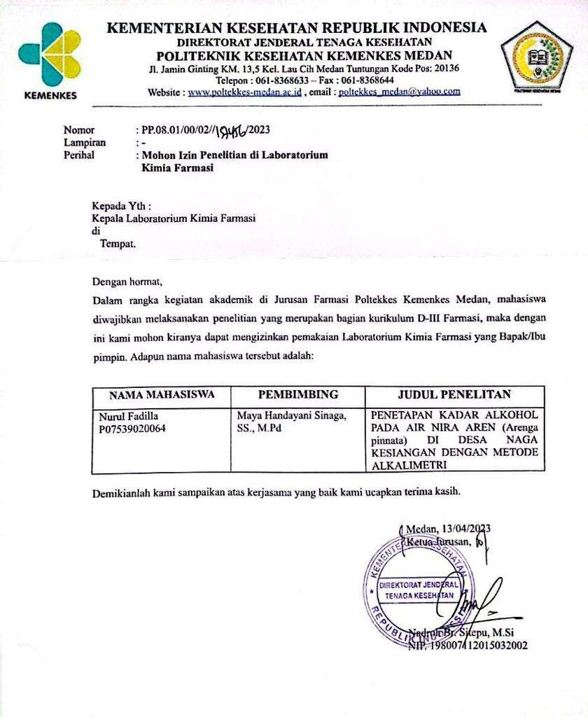

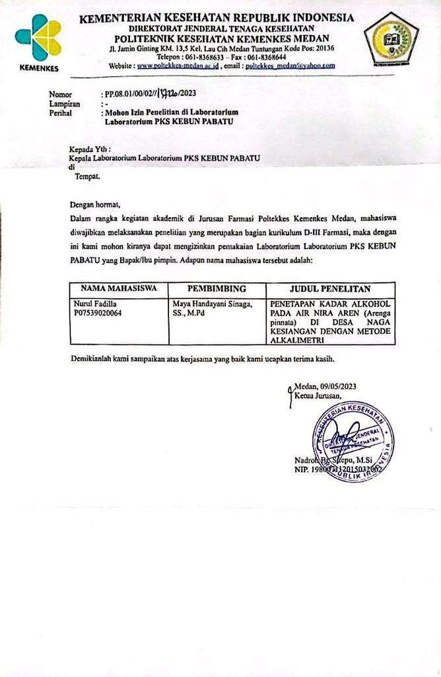

# LAMPIRAN 3

**Surat Pemakaian Alat Laboraturium**

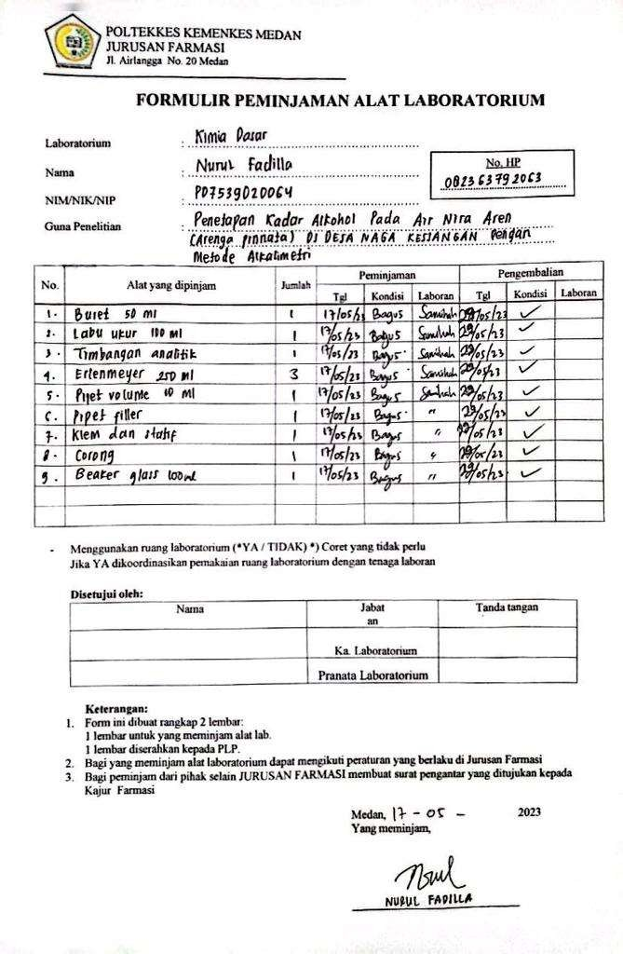

# LAMPIRAN 4

**Ethical Clearance (EC)**

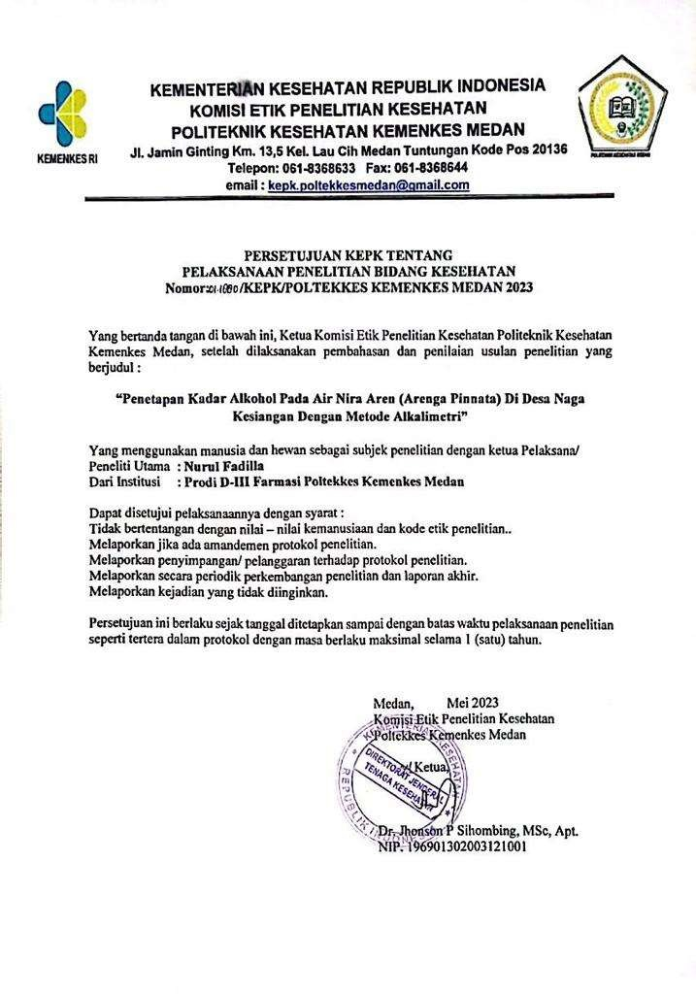

# LAMPIRAN 5

**Dokumentasi Penelitian**

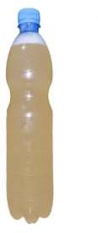

Gambar 1. Sampel nira aren

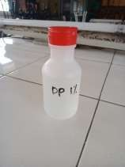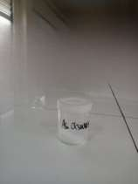

Gambar 2. Bahan (Phenolphtalein, Asam oksalat,NaOH)

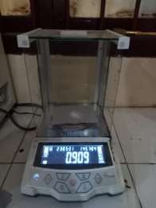 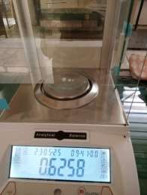

Gambar 3. Penimbangan asam oksalat dan NaOH

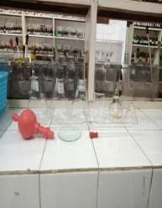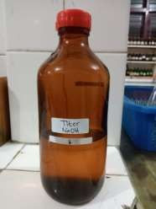

Gambar 4. Alat Gambar 5. Larutan titer NaOH

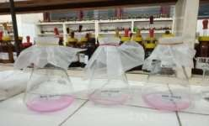 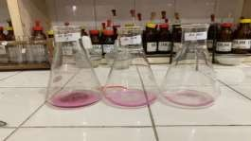

Gambar 6. Perubahan warna Gambar 7. Perubahan warna

merah jambu pada titrasi (baku) merah jambu pada sampel V1,V2,V3 air

nira aren

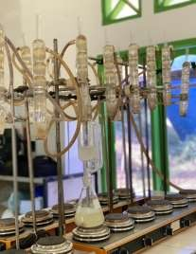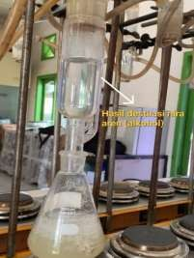

Gambar 8. Proses destilasi air Gambar 9. Destilat air nira aren nira aren

# LAMPIRAN 6

**Kartu Laporan Bimbingan**

